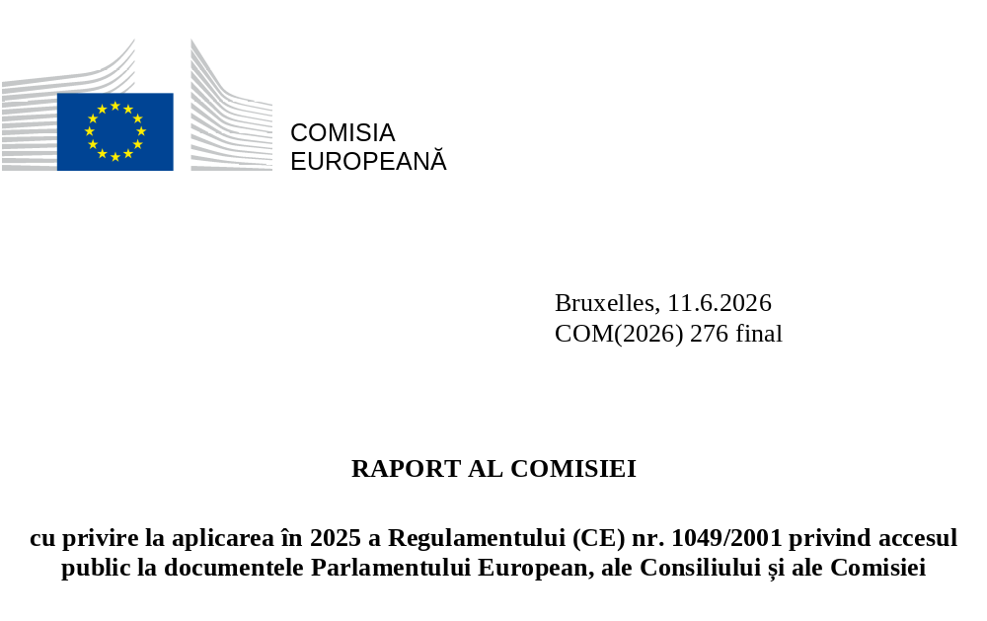

Cuprins
1. Introducere 2
2. Punerea la dispoziție online și prin intermediul registrelor a informațiilor și documentelor 3
3. Analiza cererilor de acces la documente 4
3.1. Numărul de cereri (anexa – tabelele 3 și 4) 4
3.2. Cererile primite de către fiecare direcție generală sau serviciu (anexă – tabelul
5) 5
4. Excepții de la dreptul de acces 7
4.1. Nivelul de acces acordat documentelor solicitate (anexă – tabelele 8 și 9) 7
4.2. Excepții aplicate cu privire la documentele solicitate (anexă – tabelul 10) 8
5. Plângeri adresate Ombudsmanului European 8
6. Jurisprudență nouă privind accesul la documente 9
6.1. Curtea de Justiție 9
6.1.1. Clarificări ale normelor de fond 9
6.2. Tribunalul 9
6.2.1. Clarificări ale normelor de fond 10
6.2.2. Clarificări ale normelor procedurale 10
6.3. Noi cauze introduse împotriva Comisiei Europene 11

Introducere
Prezentul raport anual este elaborat în conformitate cu articolul 17 alineatul (1) din Regulamentul (CE) nr. 1049/2001 privind accesul public la documentele Parlamentului European, ale Consiliului și ale Comisiei [denumit în continuare „Regulamentul (CE) nr. 1049/2001”]. Acesta explică modul în care Comisia Europeană a pus în aplicare în 2025 Regulamentul (CE) nr. 1049/2001, pe baza datelor statistice rezumate în anexă. De asemenea, raportul se bazează pe constatările Ombudsmanului European cu privire la punerea în aplicare de către Comisia Europeană a Regulamentului (CE) nr. 1049/2001 și la hotărârile pronunțate de instanțele UE.
Transparența, integritatea și răspunderea sunt condițiile prealabile esențiale ale unei democrații bazate pe statul de drept. Acestea sunt principii-cheie pentru promovarea bunei guvernanțe și consolidarea încrederii în procesul de luare a deciziilor, sporind astfel legitimitatea și credibilitatea instituțiilor publice. În completarea Orientărilor politice pentru următoarea Comisie Europeană 2024-2029 ale președintei Ursula von der Leyen, partea generală a scrisorilor de misiune adresate comisarilor angajează colegiul să pună în practică principiile deschiderii și transparenței în relațiile sale cu colegiuitorii, reprezentanții de interese și publicul. Protejarea dreptului cetățenilor de a avea acces la documente rămâne o parte integrantă a priorităților Comisiei Europene pentru perioada 2024-2029. Statisticile din capitolul 4 privind documentele divulgate integral sau parțial demonstrează angajamentul Comisiei Europene de a permite publicului să își exercite dreptul de acces la documente, ca parte a politicii mai ample a Comisiei Europene în materie de transparență.
În cadrul Comisiei Europene, cererile inițiale de acces la documente sunt tratate în mod descentralizat de către fiecare departament al Comisiei. În 2025 s-au înregistrat 6 434 de cereri inițiale. Numărul de cereri de confirmare, prin care solicitanții cer reexaminarea răspunsurilor inițiale prin care accesul le-a fost refuzat parțial sau integral, a fost de 697.
Cererile de confirmare sunt tratate în mod centralizat de unitatea Gestionarea documentelor și accesul la documente din cadrul Secretariatului General, pentru a se asigura o reexaminare independentă a răspunsurilor inițiale. Această unitate gestionează, de asemenea, EASE, sistemul informatic de la nivelul întregii Comisii Europene pentru tratarea cererilor de acces la documente.
Departamentele Comisiei Europene sunt sprijinite de Serviciul Arhive Istorice (HAS), implicat în special în cazurile în care cererile de acces la documente se referă la arhivele foștilor comisari și ale cabinetelor acestora sau la documente mai vechi care au fost transferate în arhivele istorice în conformitate cu normele de gestionare a documentelor. În 2025, HAS a oferit asistență în 427 de cazuri, în principal Secretariatului General (105) și direcțiilor generale: Politici Climatice (40); Piață Internă, Industrie, Antreprenoriat și IMM-uri (34); Sănătate și Siguranță Alimentară (25); Agricultură și Dezvoltare Rurală (24); Mediu (24); Justiție și Consumatori (22).

Punerea la dispoziție online și prin intermediul registrelor a informațiilor și documentelor
Comisia Europeană publică în mod proactiv o gamă largă de documente juridice, de politică, administrative și de altă natură pe diferite site-uri internet și în diferite registre. Multe dintre acestea sunt disponibile în registrul documentelor Comisiei (RegDoc), în Registrul actelor delegate și de punere în aplicare și în alte registre ale instituțiilor gestionate de Secretariatul General. Altele pot fi găsite pe site-urile gestionate de direcțiile generale sau pe EUR-Lex. În plus, articolul 3 din anexa la regulamentul de procedură al Comisiei, adoptat la 4 decembrie 2024, sporește și mai mult transparența proactivă prin enumerarea categoriilor de documente care sunt direct accesibile publicului.
În 2025, în RegDoc au fost adăugate 11 274 de documente noi (a se vedea tabelul 1 din anexă), în următoarele categorii: C – acte autonome ale Comisiei, inclusiv acte delegate și de punere în aplicare, alte tipuri de decizii etc.; COM – propuneri, recomandări, comunicări, rapoarte ale Comisiei etc.; JOIN – acte adoptate în comun de Comisie și de Înaltul Reprezentant; OJ – ordini de zi ale reuniunilor Comisiei; P - decizii ale președintelui Comisiei; PV – procese-verbale ale reuniunilor Comisiei; SEC – documente ale Comisiei care nu pot fi clasificate în niciuna dintre celelalte serii; SWD – documente de lucru ale serviciilor Comisiei.
În 2025, numărul de vizualizări ale paginilor web a ajuns la 16 159 în cazul site-ul-ui „Accesul la documente” de pe domeniul Europa și la 70 950 în cazul paginii RegDoc.

Analiza cererilor de acces la documente

Numărul de cereri (anexa – tabelele 3 și 4)
Astfel cum s-a menționat mai sus, în 2025 au fost depuse 6 434 de cereri inițiale de acces la documente. Comisia a furnizat 4 471 de răspunsuri în temeiul Regulamentului (CE) nr. 1049/2001 și 6 408 de răspunsuri în total. O singură cerere poate viza mai multe documente deținute de diferite departamente ale Comisiei și, prin urmare, poate primi mai multe răspunsuri. Pe de altă parte, mai multe cereri pot fi uneori grupate și pot face obiectul unui singur răspuns. Numărul de alte răspunsuri se referă la răspunsuri furnizate în temeiul altor cadre juridice (ca urmare a conținutului cererii sau a statutului solicitantului etc.) sau la decizii de închidere deoarece solicitantul nu a furnizat clarificările solicitate sau nu a îndeplinit cerințele procedurale.
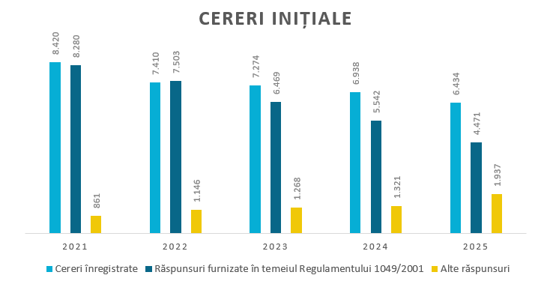
În 2025, s-au înregistrat 697 de cereri de confirmare. Comisia a furnizat 384 de răspunsuri în temeiul Regulamentului (CE) nr. 1049/2001 și 681 de răspunsuri în total.
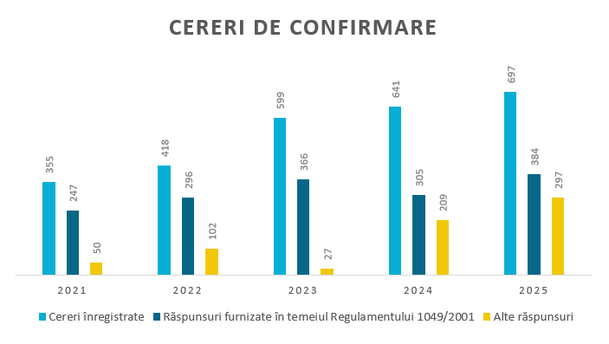

Cererile primite de către fiecare direcție generală sau serviciu (anexă – tabelul 5)
În 2025, Direcția Generală Piață Internă, Industrie, Antreprenoriat și IMM-uri a primit cel mai mare procent de cereri inițiale (14,3 %). Aceasta a fost urmată de Secretariatul General (12,5 %) și de direcțiile generale: Sănătate și Siguranță Alimentară (6,1 %); Mediu (5,7 %); și Rețele de Comunicare, Conținut și Tehnologie (5,6 %). Celelalte departamente reprezintă fiecare mai puțin de 5 % din totalul cererilor inițiale.
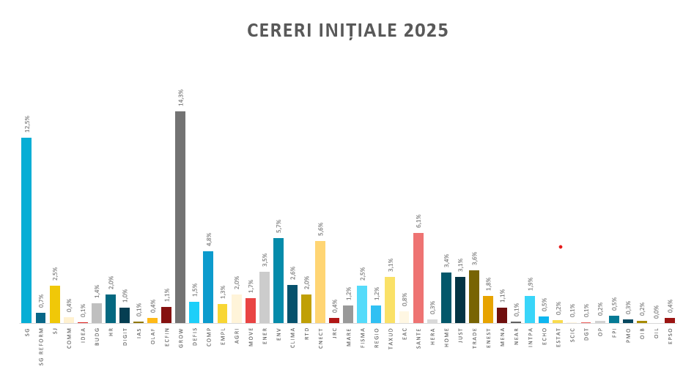
În 2025, cea mai mare proporție de cereri de confirmare s-a înregistrat în cazurile tratate în etapa inițială de către Direcția Generală Piață Internă, Industrie, Antreprenoriat și IMM-uri (12,9 %). Aceasta a fost urmată de Direcția Generală Sănătate și Siguranță Alimentară (9,3 %), de Secretariatul General (8 %) și de direcțiile generale: Mediu (7,3 %); Rețele de Comunicare, Conținut și Tehnologie (6,3 %); și Migrație și Afaceri Interne (5,6 %). Celelalte departamente reprezintă fiecare mai puțin de 5 % din totalul cererilor de confirmare.
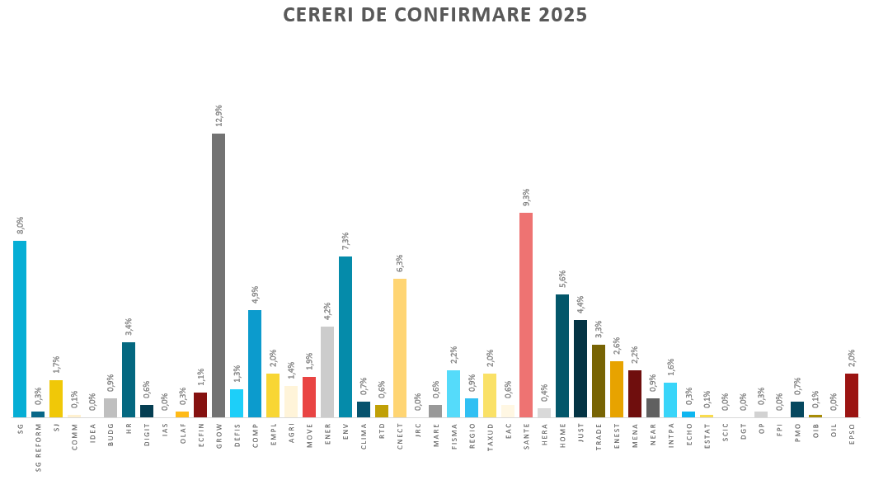

Excepții de la dreptul de acces
Dreptul de acces prevăzut în Regulamentul (CE) nr. 1049/2001 face obiectul unei serii de excepții specifice, care sunt prevăzute la articolul 4. Orice decizie de respingere a unei cereri de acces la un document, fie el integral sau parțial, trebuie justificată prin cel puțin una dintre aceste excepții.

Nivelul de acces acordat documentelor solicitate (anexă – tabelele 8 și 9)
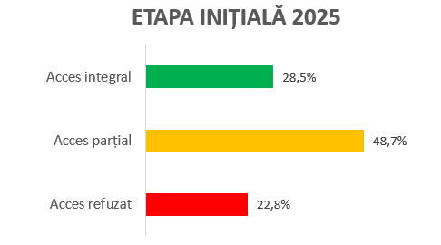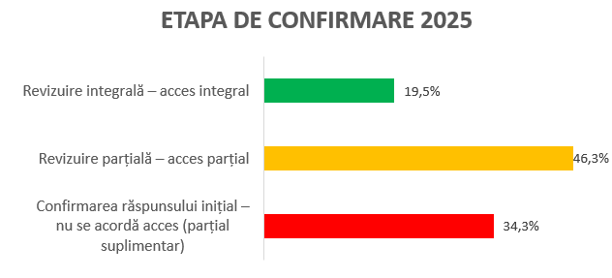

Excepții aplicate cu privire la documentele solicitate (anexă – tabelul 10)
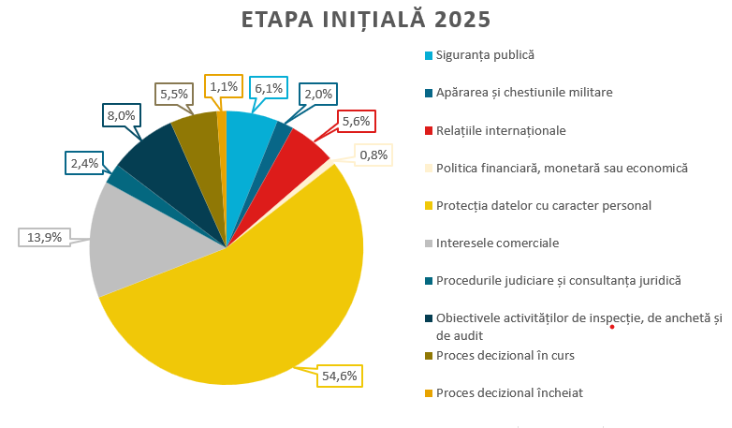
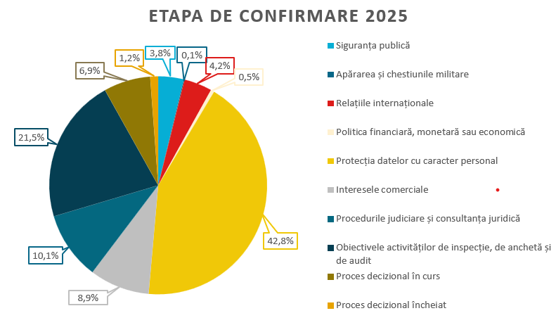

Plângeri adresate Ombudsmanului European
În 2025, Ombudsmanul European a deschis 100 noi anchete în cazuri care implică Comisia Europeană, în care accesul la documente reprezenta fie partea principală, fie o parte secundară a plângerii, și a închis 104 plângeri. Ombudsmanul European a constatat existența unor situații de administrare defectuoasă doar în opt cazuri, reprezentând 7,6 % din totalul plângerilor. Celelalte 96 cazuri au fost închise fără observații.

Jurisprudență nouă privind accesul la documente

Curtea de Justiție
În 2025, Curtea de Justiție a pronunțat o hotărâre și o ordonanță referitoare la căi de atac introduse în ceea ce privește dreptul de acces public la documente în temeiul Regulamentului (CE) nr. 1049/2001 în care Comisia Europeană era parte la proceduri.
Aceasta a respins recursul în una dintre cauze. Într-o cauză, aceasta a suspendat executarea punctului 2 din dispozitivul hotărârii Tribunalului în cauza T-761/21 până la pronunțarea hotărârii prin care se finalizează procedura de recurs în cauza C-632/24 P, ca urmare a cererii de măsuri provizorii formulate de Comisie.

Clarificări ale normelor de fond
În 2025, clarificările de fond aduse de Curtea de Justiție au vizat aplicarea excepțiilor referitoare la protecția procesului decizional.

Tribunalul
În 2025, Tribunalul a pronunțat șase hotărâri și 12 ordonanțe referitoare la dreptul de acces public la documente în temeiul Regulamentului (CE) nr. 1049/2001 în care Comisia Europeană era parte la proceduri.
Acțiunea în anulare a fost respinsă în două cauze. În trei cauze, Tribunalul a anulat parțial decizia Comisiei Europene și a respins în rest acțiunea. În două cazuri, Tribunalul a anulat decizia Comisiei Europene.
În cinci cauze, acesta a declarat că nu mai era necesar să se pronunțe asupra fondului cauzei. În două cauze, acesta a dispus radierea cauzei din registrul Tribunalului. Într-o cauză, acesta a respins acțiunea în parte pentru lipsă vădită de competență și în parte ca vădit inadmisibilă. Într-o cauză, acesta a refuzat cererea de măsuri provizorii. Într-o cauză, acesta a respins acțiunea ca inadmisibilă. Într-o cauză, acesta a constatat că nu mai era necesar să se pronunțe și a respins în rest acțiunea.

Clarificări ale normelor de fond
În 2025, clarificările de fond aduse de Tribunal au vizat aplicarea excepțiilor referitoare la protecția relațiilor internaționale, a intereselor comerciale și a procesului decizional.
Tribunalul a clarificat, de asemenea, extragerea și evaluarea documentelor din bazele de date și prezumția de veridicitate a declarației Comisiei de nedeținere a documentelor.

Clarificări ale normelor procedurale
Principalul aspect procedural clarificat de Tribunal în 2025 a vizat evaluarea de către Comisie a obiecțiilor terților față de divulgarea documentelor lor.

Noi cauze introduse împotriva Comisiei Europene
În 2025, au fost înaintate instanțelor europene 19 cauze privind dreptul de acces la documente în temeiul Regulamentului (CE) nr. 1049/2001 în care a fost implicată Comisia Europeană.
Dintre aceste 19 cauze, 18 au fost aduse în fața Tribunalului, iar dintre acestea din urmă trei au fost soluționate în 2025.
În paralel, la Curtea de Justiție a fost introdus un recurs împotriva unei hotărâri a Tribunalului într-un caz în care Comisia Europeană era parte la procedură.

Regulamentul (CE) nr. 1049/2001 al Parlamentului European și al Consiliului din 30 mai 2001 privind accesul public la documentele Parlamentului European, ale Consiliului și ale Comisiei; JO L 145, 31.5.2001, p. 43.
Procentele sunt rotunjite la cea mai apropiată zecimală. Statisticile includ, printre altele, numărul de cereri primite și de răspunsuri furnizate în 2025. Pot exista ușoare diferențe între cifrele din prezentul raport și cele din rapoartele anterioare ca urmare a controalelor și corecțiilor periodice.
https://commission.europa.eu/document/download/e6cd4328-673c-4e7a-8683-f63ffb2cf648_ro?filename=Political%20Guidelines%202024-2029_RO.pdf.
https://commission.europa.eu/about/organisation/college-commissioners_ro.
https://commission.europa.eu/priorities-2024-2029/democracy-and-our-values_ro.
„Electronic AccesS to European Commission Documents” - Acces electronic la documentele Comisiei Europene; https://ec.europa.eu/transparency/documents-request/home.
https://commission.europa.eu/about/service-standards-and-principles/transparency/how-access-commission-documents_ro.
https://eur-lex.europa.eu/.
Decizia (UE) 2024/3080 a Comisiei din 4 decembrie 2024 de stabilire a regulamentului de procedură al Comisiei și de modificare a Deciziei C(2000) 3614 (JO L, 2024/3080, 5.12.2024, ELI: http://data.europa.eu/eli/dec/2024/3080/oj).
https://commission.europa.eu/about/service-standards-and-principles/transparency/how-access-commission-documents_ro.
https://ec.europa.eu/transparency/documents-register/.
În tabelele 6 și 7 din anexă sunt furnizate statistici privind categoria socioprofesională și originea geografică a solicitanților.
Grupul Operativ pentru Reforme și Investiții (SG REFORM) a fost creat în februarie 2025 prin fuzionarea Grupului operativ pentru redresare și reziliență (SG RECOVER) și a Direcției Generale Sprijin pentru Reforme Structurale (DG REFORM). Datele pentru Oficiul European de Luptă Antifraudă includ cererile de acces la documentele referitoare la activitățile sale administrative, care sunt înregistrate în același sistem informatic (EASE) utilizat și de celelalte departamente ale Comisiei Europene. Prezentul raport nu vizează cererile de acces la documentele referitoare la activitățile de investigare ale OLAF. Direcția Generală Extindere și Vecinătate Estică (DG ENEST) și-a început activitatea în februarie 2025, după ce Direcția Generală Vecinătate și Negocieri privind Extinderea (DG NEAR) a fost împărțită în DG ENEST și Direcția Generală Orientul Mijlociu, Africa de Nord și Golful Persic (DG MENA). De la înființarea Serviciului European de Acțiune Externă (SEAE) numai documentele Serviciului Instrumente de Politică Externă (FPI) sunt păstrate de Comisia Europene. Statisticile privind FPI cuprind unele cereri inițiale primite de Instrumentul european pentru pace (IEP). IEP este un instrument extrabugetar care sporește capacitatea UE de a acționa ca furnizor de securitate la nivel mondial. În temeiul Deciziei C(2021) 2011 a Comisiei, Comisia Europeană a fost de acord să îndeplinească rolurile de administrator, contabil și auditor intern pentru măsurile de asistență ale IEP. În 2025, Comisia Europeană, în calitatea sa de administrator al măsurilor de asistență, a primit șapte astfel de cereri inițiale și nicio cerere de confirmare.
Cererile individuale pot viza mai multe documente sau dosare întregi referitoare la un anumit subiect sau la o anumită procedură. Datorită modulului în care este conceput EASE, cifrele din capitolul 4 al prezentului raport reflectă documentele solicitate în cazurile tratate în cadrul EASE și închise în 2025.
Statisticile se referă la cazurile adresate Ombudsmanului European ce privesc toate departamentele Comisiei Europene, cu excepția Oficiului European de Luptă Antifraudă.
Ombudsmanul a considerat că întârzierea în furnizarea unui răspuns solicitantului constituie un caz de administrare defectuoasă în cazul 1249/2023 (https://www.ombudsman.europa.eu/ro/case/ro/64317). Ombudsmanul a concluzionat că refuzul de a acorda un acces public larg constituie un caz de administrare defectuoasă în cazurile 2421/2023 (https://www.ombudsman.europa.eu/ro/case/ro/65469) și 849/2024 (https://www.ombudsman.europa.eu/ro/case/ro/66373). Ombudsmanul a considerat că refuzul Comisiei de a trata cererile de acces public ale reclamantului constituie un caz de administrare defectuoasă în cazul 1634/2023 (https://www.ombudsman.europa.eu/ro/case/ro/64691). Ombudsmanul a considerat că a existat o administrare defectuoasă din partea Comisiei în modul în care a tratat cererile de acces public în cazurile 1405/2024 (https://www.ombudsman.europa.eu/ro/case/ro/66916), 1498/2024 (https://www.ombudsman.europa.eu/ro/case/ro/67020) și 318/2025 (https://www.ombudsman.europa.eu/ro/case/ro/68195). Ombudsmanul a considerat că utilizarea de către Comisie a unei prezumții generale de nedivulgare constituie un caz de administrare defectuoasă în cazul 1746/2024 (https://www.ombudsman.europa.eu/ro/case/ro/67261).
Hotărârea din 16 ianuarie 2025 pronunțată în cauza Comisia/Pollinis France, C-726/22 P, EU:C:2025:17.
Hotărârea din 4 februarie 2025 pronunțată în cauza Comisia/Courtois și alții, C-632/24 P-R, EU:C:2025:70.
Hotărârea pronunțată în cauza Comisia/Pollinis France, C-726/22 P, op.cit.
Ordonanța pronunțată în cauza Comisia/Courtois și alții, C-632/24 P-R, op.cit.
Hotărârea pronunțată în cauza Comisia/Pollinis France, C-726/22 P, op.cit., punctele 65, 71-74 și 78-79.
Hotărârea din 14 mai 2025 în cauza Stevi și The New York Times/Comisia, T-36/23, EU:T:2025:483; hotărârea din 22 ianuarie 2025 în cauza eClear/Comisia, T-127/23, EU:T:2025:51; hotărârea din 3 septembrie 2025 în cauza Huhtamaki Holding/Comisia, T-225/24, EU:T:2025:830; hotărârea din 14 mai 2025 în cauza Smart Kid/Comisia, T­227/24, EU:T:2025:488; hotărârea din 18 iunie 2025 în cauza Zver/Comisia, T-235/24, EU:T:2025:607; hotărârea din 10 septembrie 2025 în cauza Smart Kid/Comisia, T-337/24, EU:T:2025:848.
Ordonanța din 21 mai 2025 în cauza APEDA și O'Connor/Comisia, T-70/25; ordonanța din 8 octombrie 2025 în cauza WS/Comisia, T-90/25, EU:T:2025:955; ordonanța din 16 mai 2025 în cauza Rizza/Comisia, T-118/25; ordonanța din 11 februarie 2025 în cauza Reverbel/Comisia, T-178/24, EU:T:2025:173; ordonanța din 18 septembrie 2025 în cauza Onescu/OLAF, T-299/25; ordonanța din 16 iulie 2025 în cauza Onescu/OLAF, T-299/25 R; ordonanța din 7 ianuarie 2025 în cauza Compass-Datenbank/Comisia, T-350/24, EU:T:2025:20; ordonanța din 14 aprilie 2025 în cauza Molitorisová/Comisia, T-353/24; ordonanța din 20 august 2025 în cauza APEDA și O'Connor/Comisia, T-458/24; ordonanța din 27 ianuarie 2025 în cauza Pech/Comisia, T-485/24; ordonanța din 16 iunie 2025 în cauza Reclaim și Martínez González/Comisia, T-546/24; ordonanța din 20 martie 2025 în cauza Public.Resource.Org și Right to Know/Comisia, T-580/24.
Hotărârea pronunțată în cauza Huhtamaki Holding/Comisia, T-225/24, op.cit.; ordonanța pronunțată în cauza Onescu/OLAF, T-299/25, op.cit.
Hotărârile pronunțate în cauzele eClear/Comisia, T-127/23, op.cit.; Zver/Comisia, T-235/24, op.cit.; Smart Kid/Comisia, T-337/24, op.cit.
Hotărârile pronunțate în cauzele Stevi și The New York Times/Comisia, T-36/23, op.cit.; Smart Kid/Comisia, T-227/24, op.cit.
Ordonanțele pronunțate în cauzele WS/Comisia, T-90/25, op.cit.; Reverbel/Comisia, T-178/24, op.cit.; Compass-Datenbank/Comisia, T-350/24, op.cit.; Pech/Comisia, T-485/24, op.cit.; Reclaim și Martínez González/Comisia, T­546/24, op.cit.
Ordonanțele pronunțate în cauzele Rizza/Comisia, T-118/25, op.cit.; Public.Resource.Org și Right to Know/Comisia, T­580/24, op.cit.
Ordonanța pronunțată în cauza APEDA și O'Connor/Comisia, T-70/25, op.cit.
Ordonanța pronunțată în cauza Onescu/OLAF, T-299/25 R, op.cit.
Ordonanța pronunțată în cauza Molitorisová/Comisia, T-353/24, op.cit.
Ordonanța pronunțată în cauza APEDA și O'Connor/Comisia, T-458/24, op.cit.
Hotărârea pronunțată în cauza Smart Kid/Comisia, T-337/24, op.cit., punctele 40-42, 49-54 și 61-67.
Hotărârile pronunțate în cauzele Smart Kid/Comisia, T-227/24, op.cit., punctele 38-39, 46, 56-60, 64-66, 72-79 și 80-88 și eClear/Comisia, T-127/23, op.cit., punctele 86-92.
Hotărârea pronunțată în cauza Zver/Comisia, T-235/24, op.cit., punctele 96-98 și 103-107.
Hotărârea pronunțată în cauza eClear/Comisia, T-127/23, op.cit., punctele 46-48, 76-77 și 101-102.
Hotărârea pronunțată în cauza Stevi și The New York Times/Comisia, T-36/23, op.cit., punctele 38-41, 45-48, 57-60, 67-68, 72-73, 79 și 81-85.
Hotărârea pronunțată în cauza Smart Kid/Comisia, T-337/24, op.cit., punctele 33-37.
Cauzele Public.Resource.Org și Right to Know/Comisia, T-53/25; APEDA și O'Connor/Comisia, T-70/25, op.cit.; WS/Comisia, T-90/25; Rizza/Comisia, T-118/25, op.cit.; Nouwen/Comisia, T-132/25; De Capitani și alții/Comisia, T­146/25; Rizza/Comisia, T-205/25; Galić/Comisia, T-276/25; Onescu/OLAF, T-299/25, op.cit.; Pakistan și Altius/Comisia, T-360/25; Wölken/Comisia, T-483/25; Access Info Europe/Comisia, T-507/25; Mowi Poland/Comisia, T-567/25; De Capitani/Comisia, T-621/25; ClientEarth/Comisia, T-641/25; Wölken/Comisia, T-662/25; ClientEarth/Comisia, T-738/25; Wölken/Comisia, T-784/25.
Cauzele APEDA și O'Connor/Comisia, T-70/25, op.cit.; Rizza/Comisia, T-118/25, op.cit.; Onescu/OLAF, T-299/25, op.cit.
Cauza Molitorisová/Comisia, C-396/25 P.

